Nové materiály a pokročilé osvětlení pro budoucnost
Jak lze využít pokročilé materiály pro osvětlení budoucnosti? Přes 50 předních evropských designérů a vědců se 28. května setkalo na Fakultě architektury ČVUT, aby během třetího sympozia DAMADEI na tuto otázku společně hledali odpověď.
Zdi z průsvitného betonu v archivech, díky kterým budou staré dokumenty čitelné a přitom nebudou podléhat zkáze způsobené přímým světlem, nebo zvlněné svítící OLED fólie ve tvaru mraků s různou svítivostí, zavěšené pod stropem – i tak vypadaly některé koncepty, které vznikly ze spolupráce více než 50 designérů, architektů, vědců či výrobců materiálů, kteří na sympoziu DAMADEI diskutovali o možnostech aplikace inovativních materiálů v osvětlení budoucnosti.
Účastníci svými přednáškami a nápady přispěli k projektu „Design and AdvancedMaterials as a Driver ofEuropeanInnnovation (DAMADEI)“. DAMADEI je mezinárodní projekt podpořený EU programem Culture, na kterém spolupracuje knihovna materiálůmatériO Prague, Danish Design Centre (DDC)a Foment de les Arts i delDisseny (FAD) Barcelonas jasným cílempropojit designéry, výrobce a vědce, kteří vyvíjejí, vyrábějí či ve svých výrobcích uplatňují inovativnímateriály.
„Tato odvětví představují oddělené světy, a cílem našeho projektu je překonat vzdálenost a bariérymezi nimi,“říkáIvana Vejražková,ředitelka knihovny materiálůmatériO Prague.

Hledání odpovědí na otázky budoucnosti
Hlavním tématem dne byla otázka, jak použít technologie a pokročilé materiály tak, aby šetřily zdroje,a také, jakspolečně řešitosvětlení budoucnosti.
„Bioluminiscenční materiály organického původu se dostávají do středu pozornosti. Jejich možnosti jsou stále širší a zájem o ně roste, protože jsou nesmírně úsporné a přitom výkonné,“ vysvětluje Sascha Peters,ředitel agentury pro materiály a technologie z HauteInnovation v Berlíně a významný expert na materiály a technologie, který poskytuje konzultace v tomto oboru již téměř 15 let.
Jeho názor sdíleli i další přednášející na sympoziu, kteří se zaměřili také na jinépokročilé materiály vyzařující světlo, např. formou luminiscence, nebo propouštějící přirozené světlo, jako třeba průsvitný beton či plasty.
„Zásadním trendem je v současnosti vývoj osvětlení OLED. Je dokonale rovnoměrné, spotřebovává minimum energie a ve vývoji jsou již ohebné články, které umožní zcela nový design osvětlení,“ tvrdí Riccardo Gigante, specialista na organické diody emitující světlo, který představil moduly OLED VELVE.

Translucence, nebo zdroj?
Manuel Kretzer z ETH v Curychu představil své experimentální projekty, skrze které hledá hranicemožnostímateriálů. Jeho projekty vytvářejí samostatné funkční jednotky, které disponují elementární formou inteligence nebo reagují na přítomnost uživatele čizměnu elektrickéhonapětí pohybem a změnou intenzity svícení. Všechny jsou ale čistě pokusné a vyrobené v podmínkách univerzitní laboratoře.
„Nekladu si za cíl vytvořit trvale funkční architektonický prvek pro architekturu. Smart materiály jsou zatím pro tento účel příliš citlivé a mají krátkou životnost. Snažím se však hledat hranici, kekterou si mohu se současnými, podomácku vyrobenými materiály dovolit zajít,“ vysvětlujeManuel Kretzer, výzkumník a pedagog z Katedry digitálně řízeného navrhování architektury z ETH Curych.
„Pokročilé materiály lze nazývatpokročilými, pouze pokud se chytře aplikují. Designéři tedy musí v první řadě dobře znát jejich vlastnosti a hranice.“
Kromě Manuela Kretzera vystoupila řada dalších materiálových expertů, vědců, designérů a výrobců pokročilých materiálů. Posluchači se dozvěděli mnohé nejen o bioluminiscenci, o zvláštnostech očí neandrtálců nebo o hrátkách s LED diodami a stádem ovcí, ale také o aktuálním vývoji v OLED osvětlení, o translucentním betonuLiCrete®, který plní funkci nosného prvku, dáleo odolných, high-performance polymerechSUSTAPEI,nebo o elektricky ovládaném sklePolyvision, jehož průsvitnost lze ovlivnit prostým přepnutím tlačítka.
Tyto přednášky připravily prostor pro kolaborativnídiskusi „SketchaKucha“, během které zúčastnění designéři a architekti pracují ve stále se rozšiřujícíchskupinkách. Tato nová tvůrčí metoda vede od prvního individuálního tahu tužkou k společnému výběru nejlepších nápadů. Výsledkem sympozia bylo přes 20 skic na kartonu formátu 20x20 cm, na kterých účastníci přestavili ty nejlepší koncepty aplikace prezentovaných pokročilých materiálů.
Těchto 20 skic bude od června součástí výstavy „MaterialismEuropean Tour“, která doprovází sympozia projektu DAMADEI. Výstava, která představuje nejen návrhy designérů z pražského, kodaňského a londýnského sympozia, ale i přes 40 vzorků pokročilých materiálů, je k vidění v Galerii Kuzebauch na pražském Břevnově, a to až do 13. června. Následně bude výstava přenesena do Barcelony, kde bude doprovázet čtvrté a poslední ze sympozií. To se odehraje 7. července v Barceloně a jeho ústředním tématem je transport a pohyb.
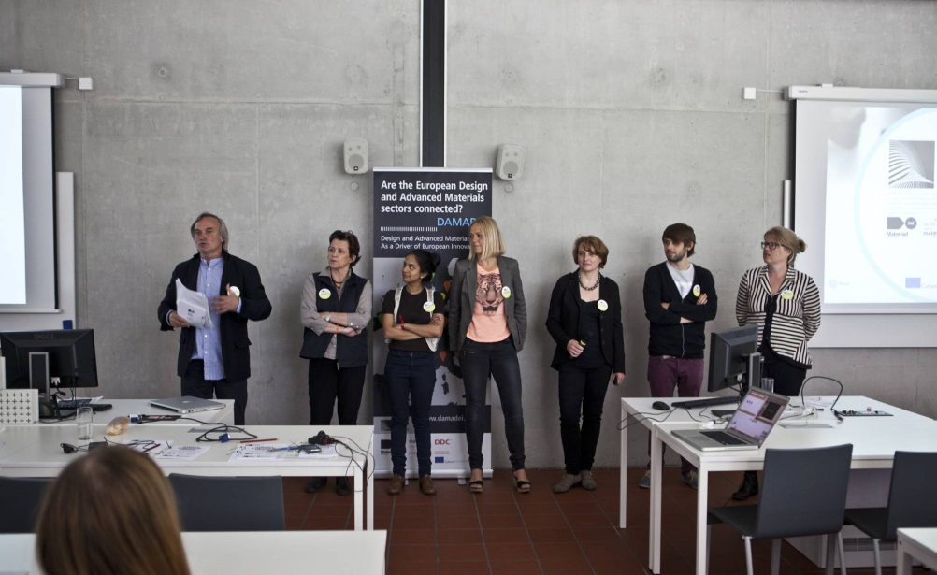

Představení partnerů projektu DAMADEI

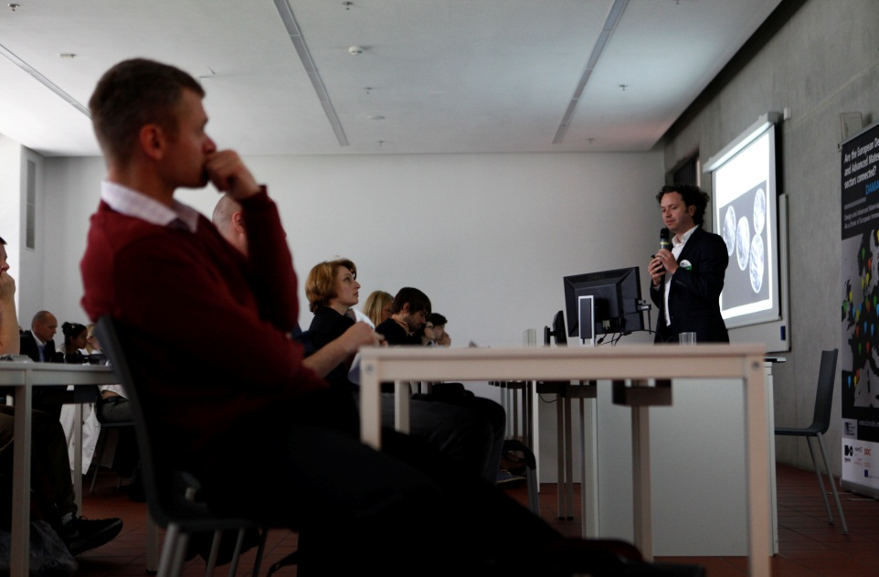

Sascha Peters přednáší o projektech využívajících bioluminiscence
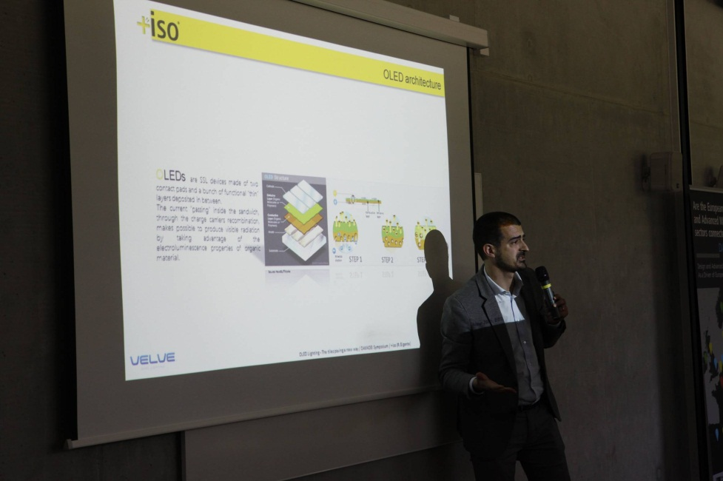

Riccardo Gigante prezentuje aktuální vývoj v osvětlení OLED
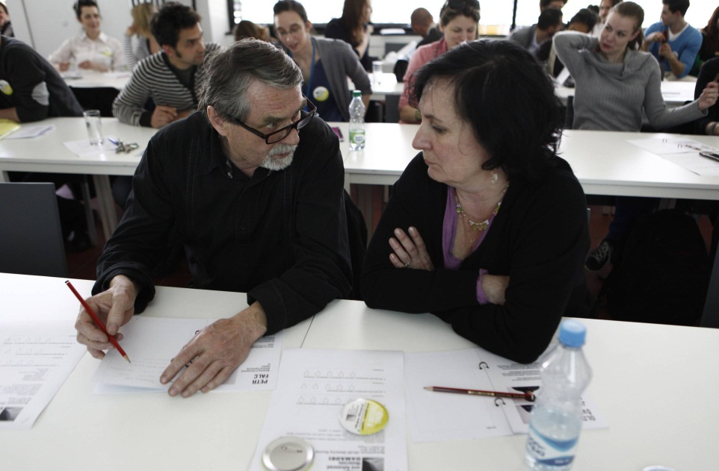

SketchaKucha – hledání konceptů ve dvojicích

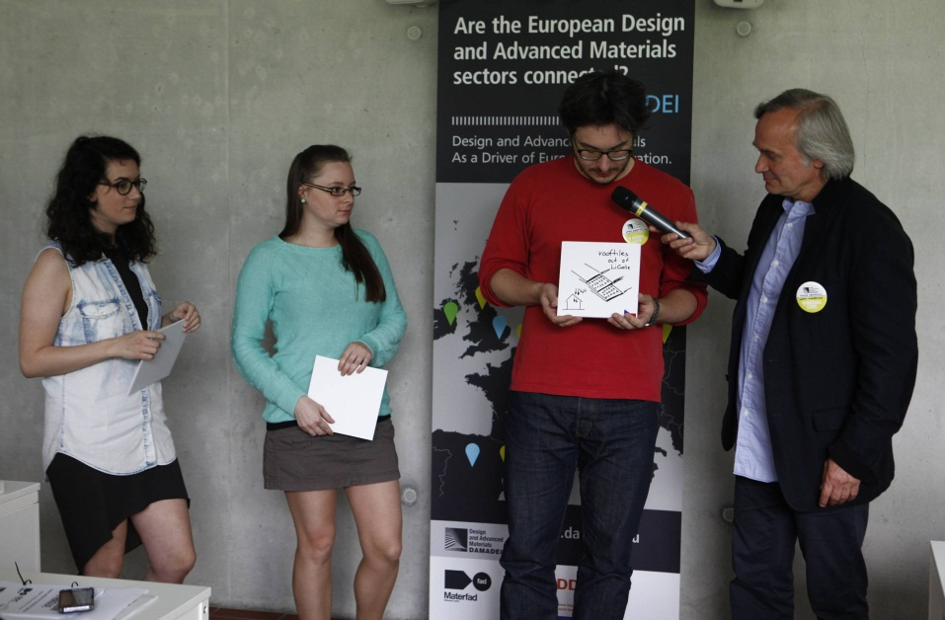

Představení výsledných konceptů a skic
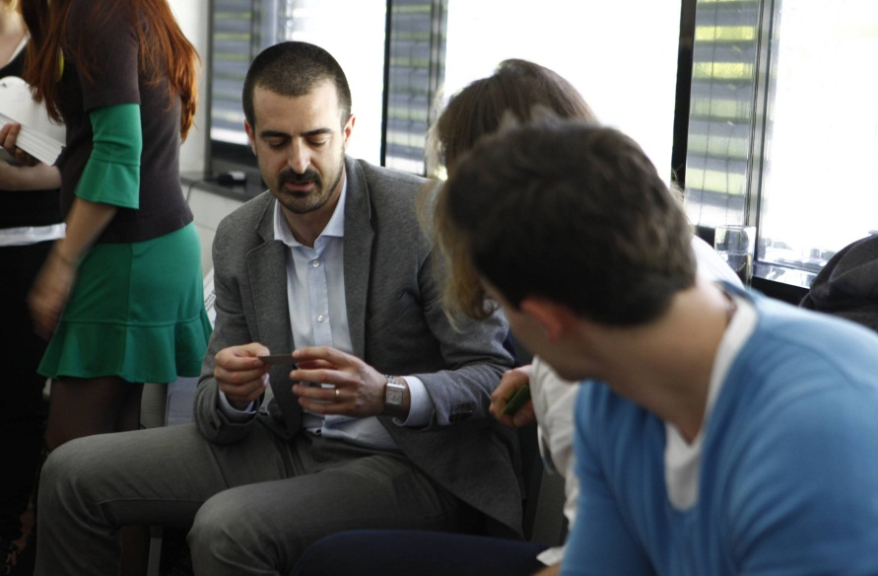

Diskuse přednášejících o nejnovějším vývoji materiálů
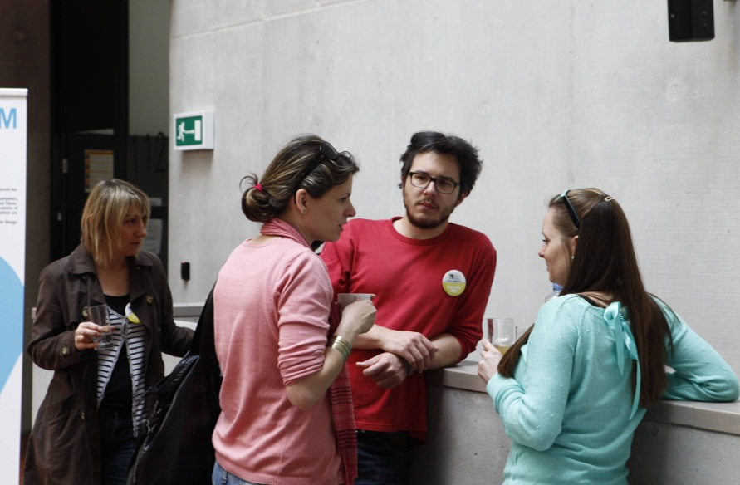

Designéři diskutují o pokročilých materiálech

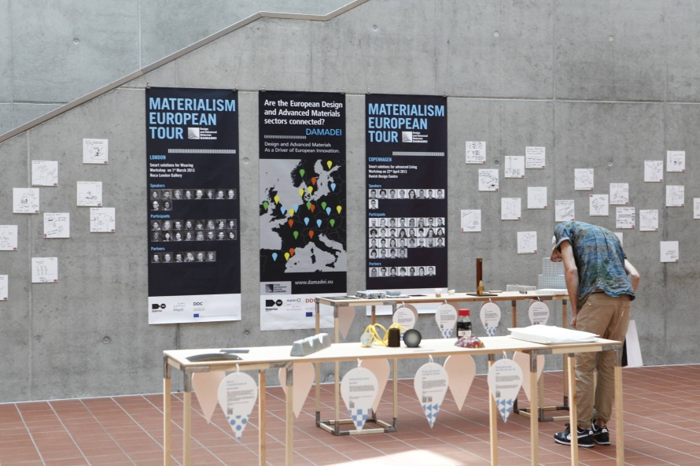

Materialism European Tour – výstava více než 40 pokročilých materiál

Ricardo Hoineff a vzorek hliníkové pěny na výstavě MaterialismMaterial Tour
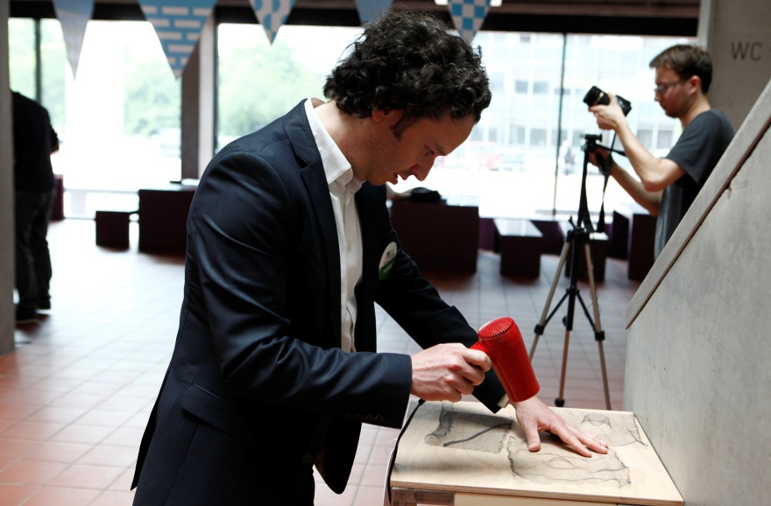

Sascha Peters studuje textilii ze slitiny s tvarovou pamětí
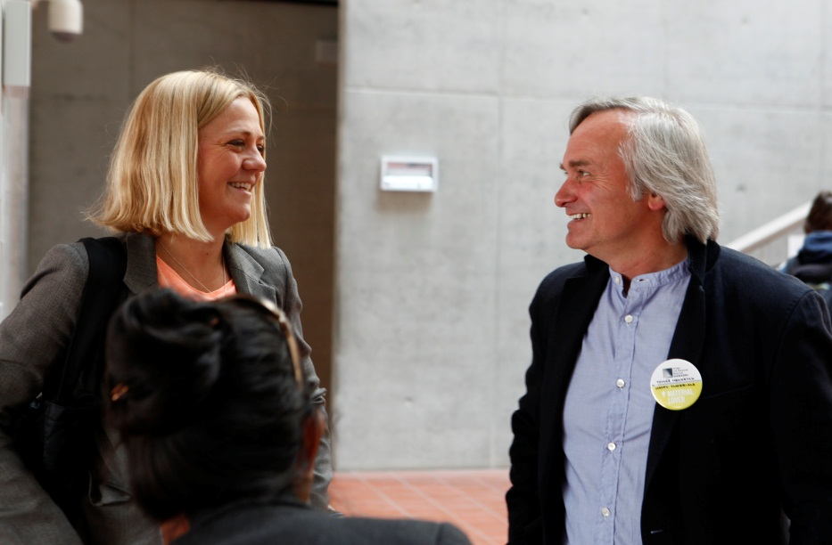

Partneři projektu – Maria Hørmann z DDC a Tomáš Hendrych z knihovny materiálů matériO Prague

